高频考点汇总
2016注会《财务成本管理》高频考点：全面预算的编制方法
我们一起来学习2016年注册会计师考试《财务成本管理》高频考点：全面预算的编制方法。本考点属于《财务成本管理》第十八章短期预算第二节全面预算的编制方法的内容。
【内容导航】：
1.增量预算法与零基预算法
2.固定预算法与弹性预算法
3.定期预算法与滚动预算法
【考频分析】：
考频：★★★
复习程度：掌握各种预算编制方法的内容
【高频考点】：全面预算的编制方法
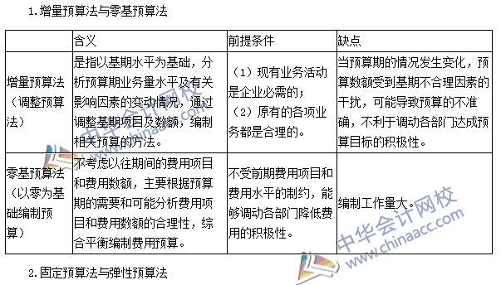
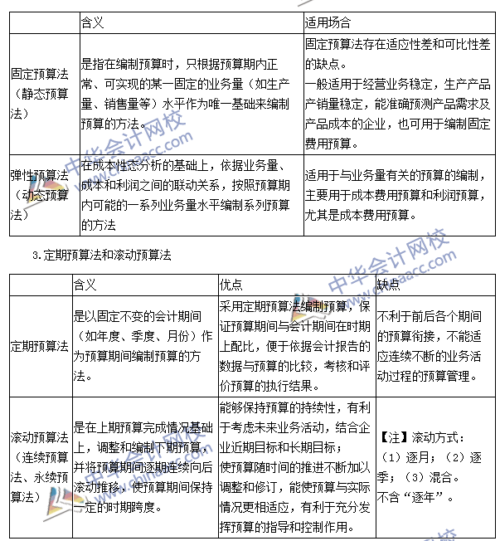

2016注会考试《财务成本管理》高频考点：营业预算的编制
我们一起来学习2016年注册会计师考试《财务成本管理》高频考点：营业预算的编制。本考点属于《财务成本管理》第十八章短期预算第三节营业预算的编制的内容。
【内容导航】：
1.销售预算
2.生产预算
3.直接材料预算
4.直接人工预算
5.制造费用预算
6.产品成本预算
7.销售及管理费用预算
【考频分析】：
考频：★★★★
复习程度：掌握各种营业预算的编制
【高频考点】：营业预算的编制
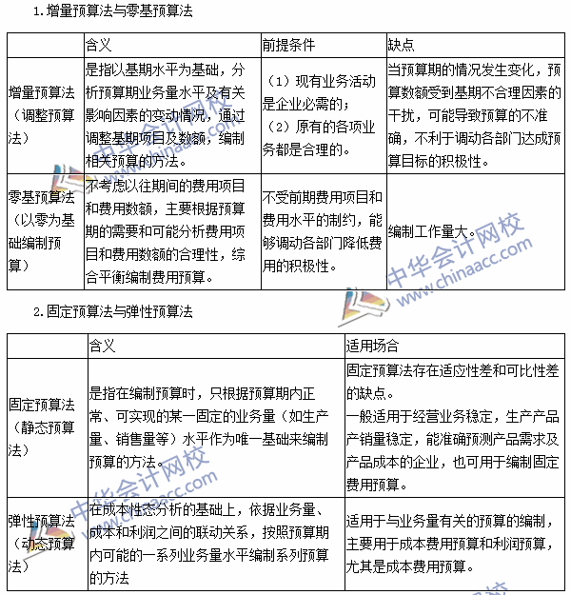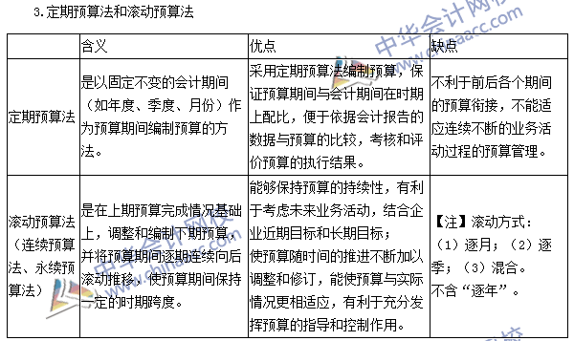

2016年注会考试《财务成本管理》高频考点：财务预算的编制
我们一起来学习2016年注册会计师考试《财务成本管理》高频考点：财务预算的编制。本考点属于《财务成本管理》第十八章短期预算第四节财务预算的编制的内容。
【内容导航】：
1.现金预算
2.利润表预算的编制
3.资产负债表预算的编制
【考频分析】：
考频：★★★★
复习程度：掌握各种财务预算的编制，重点掌握现金预算的编制
【高频考点】：财务预算的编制
